 | 台北和平基督長老教會  主日禮拜週報  2011年12月18日  NO.1456  主日禮拜週報  2011年01月09日  NO.1409
成為萬民的祝福
主日禮拜程序
主後1947年2月2日創立

第一堂台語禮拜 | 講道：蔡茂堂牧師 司琴：鄭文雯姐妹
 | 司會：盧亞德執事 領詩：蕭家緯執事
同心歌頌 | 預備心敬拜上帝 |  |  | 會眾
序樂 | 小提琴獨奏 |  |  | 王安雅姐妹
宣召 |  |  |  | 司會
聖詩 | 新聖詩 第348首「求主教示阮祈禱」 |  |  | 會眾
信仰告白 | 新的誡命 |  |  | 會眾
祈禱 |  |  |  | 司會
啟應 | 新聖詩 啟應文60哥林多前書13 |  |  | 會眾
獻詩 | 生佇死蔭的地 |  |  | 希幔詩班
聖經 | 歌羅西一：1-11 |  |  | 司會
講道 | 禱告系列(五十五)：新約禱告(十五)歌羅西  (NT Prayer.15)( Colossians) |  |  | 蔡茂堂牧師
回應詩 | 新聖詩 第187首「佇聖經內面有三項事」 |  |  | 會眾
奉獻 | 新聖詩 第382首 第4節 |  |  | 會眾
報告交誼 |  |  |  | 司會
頌讚 | 新聖詩 第391首「謳咾天頂主宰」 |  |  | 會眾
祝禱 |  |  |  | 蔡茂堂牧師
阿們頌 |  |  |  | 會眾
第二堂華語禮拜 | 講道：蔡茂堂牧師 |  | 司琴：張瑋恩姐妹
 | 司會：趙國光長老 |  | 領詩：趙 恬姐妹  許主芳姐妹
敬拜讚美 |  |  |  | 會眾
信仰告白 | 新的誡命 |  |  | 會眾
歡迎禮 |  |  |  | 司會
見證 |  |  |  | 詹紫雲姐妹
消息報告 |  |  |  | 司會
守望禱告 |  |  |  | 司會
奉獻委身 |  |  |  | 會眾
聖經 | 歌羅西一：1-11 |  |  | 司會
真道信息 | 禱告系列(五十五)：新約禱告(十五)歌羅西  (NT Prayer.15)( Colossians) |  |  | 蔡茂堂牧師
回應詩歌 | 「在聖經裡面有三件事」 |  |  | 會眾
祝禱 |  |  |  | 蔡茂堂牧師
阿們頌  「當稱謝進入他的門，當讚美進入他的院；當感謝他，稱頌他的名」  -詩篇100篇4節 |  |  |  | 會眾

【本週講道大綱】
I. 引言：
The Last Supper
(Leonardo da Vinci)

II.保羅與歌羅西教會
(Paul and Colossian Church)
1.保羅在以弗所傳福音至少兩年
(徒19:9-10)
2.以巴弗把福音傳到歌羅西教會
(西1:7, 4:12-13)
3.以巴弗將歌羅西情況報告保羅
(西1:8)
4.以巴弗與阿尼西母陪保羅坐監
(門1:13, 23)
5.保羅派推基古與阿尼西母送信
(西4:7-9)
6.保羅去信歌羅西老底嘉腓利門
(西4:9, 16)

III.保羅為歌羅西教會禱告
(Paul’s Prayer for Colossian Church)
1.保羅常為歌羅西教會感謝神
(西1:3; 羅1:8; 門1:4)
2.保羅聽見歌羅西教會信望愛
(西1:4-5;林前13:13; 帖前1:3 )
3.福音在歌羅西不斷成長結果
(西1:6; 可4:27-28; 路8:15)
4.以巴弗栽培他們聖靈裡的愛
(西1:7-8; 羅5:5; 加5:22)
5.保羅求歌羅西知道上帝旨意
(西1:9; 約7:17; 羅12:2)
6.結善果討神喜漸漸多認識神
(西1:10; 約8:29; 羅12:1 )
7.歡喜忍受苦難寬容頂撞能力
(西1:11; 來12:2; 來12:3)

IV.屬靈的功課 (Spiritual Lessons)
1.活在基督裡才能在世上作鹽與發光
(西1:2ab; 約16:33; 約17:15)
2.領受神賞賜恩惠帶來與神和好平安
(西1:2c; 羅1:7; 林前1:3)
3.常常為別人從神領受恩典感謝上帝
(西1:3; 帖前1:2; 西4:12)

【金句】
「人要稱他的名為以馬內利，”以馬內利”翻出來就是”神與我們同在”。」
--馬太一章23節
【本週講道大綱】
I. 引言：一個新生命的開始，將會如何呢？
II. 聖經釋義：不是按照我們所想
1. 瑪麗亞未婚懷孕 (太1:20)
2. 約瑟一家逃亡到埃及 (太2:13)
3. 希律王展開大屠殺 (太2:16)
4. 約瑟一家歸鄉路茫茫 (太2:21-22)
5. 耶穌降生的時期「兩約之間」
III. 神學闡釋：上帝做法超過我們的想像
1. 道成肉身帶來救恩計畫(太1:21)
2. 彌賽亞的應許：以馬內利 (徒6:3-4)
3. 應驗論：耶穌就是基督(太1:22-23、2:15、2:17-18、2:23)

IV. 經文運用：
1. 宣教士透過殖民者的船來台灣宣道
2. 今日仍有極權的國存在，讓我們學會感恩與代禱
3. 效法基督，通過愛與受苦成為盼望的記號
4. 教會建堂的狀況不是按照我們所想
5. 耶西的根是生命的新芽，是新階段的開始

V. 結論：

不管環境如何，我們都在上帝手中，雖遇艱難與挑戰，因只要順服、相信上帝的旨意與帶領，必將體會神的計畫與引領。
【默想】

一.在我們的生活中，我們是被什麼來掌管？

二.我們心裏所想、身體所行，是否符合上帝的心意？

三.新的一年，你要立定什麼心志回應跟隨主？

4.信望愛是成為基督門徒的三大標記
(西1:4-5;加5:6;彼後3:13-14)
5.知識智慧悟性知神旨到更深認識神
(西1:9-10;箴2:2, 5;約壹4:7-8)

V. 結論：

盼望的根 信靠的樹 仁愛的果

知道神旨 討神喜悅 更認識神
【默想】
1.保羅與歌羅西教會之間有什麼關係？
2.保羅為歌羅西教會禱告的主要內容？
3.從保羅為歌羅西禱告學何屬靈功課？
【金句】
「因此，我們自從聽見的日子，也就為你們不住地禱告祈求，願你們在一切屬靈的智慧悟性上，滿心知道神的旨意；好叫你們行事為人對得起主，凡事蒙他喜悅，在一切善事上結果子，漸漸地多知道 神。」
歌羅西書一章9-10節

獻詩-生佇死蔭的地
生佇死蔭的地，回應世人逐個哀哭，
這聖子成做人，佮咱喘氣，
由父的愛出世，無奈臥母親懷中，
佇上帝的面前，拭消目屎，
今降世 人間，咱主以馬內利，
來見君王，聖子基督，賜互咱。
今降世 人間，咱主以馬內利，
最後我可認識天國上帝。
生來有一條路，是上帝早前揀選，
互祂清白的雙腳單獨行踏。
生來掌管生死，生來帶著天國的平安。
滿足咱所欠，活命泉源。
今降世 人間，咱主以馬內利，
來見君王，聖子基督，賜互咱。
今降世 人間，咱主以馬內利，
以馬內利，咱主以馬內利，
最後我可認識天國上帝。
生佇死蔭的地，咱主上帝以馬內利。

亻
店
亻
店

亻
店
亻
店

三.年終同工感恩餐會
時間：12/25(日)下午5:00
地點：北區海霸王餐廳
並歡迎各團契或小組核心同工及家屬同來分享在這一年中上帝的恩典。
敬請各負責同工於12/20前回報人數。
四.繳交季行事曆
敬請各主日學、團契負責之同工，於本主日將2012年第一季的團契聚會內容繳交至辦公室admin@hoping.org.tw，以利2012年第一季教會行事曆製作。
五.愛心基金助學金申請
為幫助本會家境有困難之學生，解決求學所需之費用，凡穩定於本會聚會之會友，請至教會網站下載愛心基金申請表，並於學期結束前，填妥交辦公室。
六.小會公告
2012年本會代議長老、小會書記、長執會書記已改選，願上帝賜福他的服侍。
代議長老：高正吉長老、林士洋長老
小會書記：王偉華長老
長執會書記：邱寶瑩執事。
七.蔡牧師講道集【同被建造】出爐
最新的蔡牧師講道集[同被建造]已在BB關懷處販售，(一本200元，買十本送一本)歡迎踴躍購買。
八.沈燦玉長老(謝敏圓長老之母)告別禮拜
沈燦玉長老於12/10上午蒙主恩召，享年91歲。請為敏圓長老全家代禱，求主安慰遺族。
時間：12/20(二)下午1:00
地點：台北東門長老教會
(仁愛路二段76號)

第一堂回應詩-佇聖經內面有三項事
佇聖經內面，有三項事，
重要信息，活命真理。
著有信心、向望、仁愛，
其中最大的就是仁愛。

第二堂回應詩-在聖經裡面有三件事
在聖經裡面，有三件事，
重要信息，生命真理。
要有信心，盼望、仁愛，
其中最大的就是仁愛。


教會消息
一.聖誕節相關活動
1.聖誕聯合禮拜暨聖禮典
時間：12/25(日)下午2：00
地點：雙連長老教會十樓
敬請當天洗禮、轉籍的兄姐及會友們預備心，參加聖誕聯合禮拜暨聖禮典。
2.聖誕晚會
時間：12/24(六)晚上7:00
地點：華神六樓禮拜堂
歡迎兄姐邀請親友參加，一同歡慶耶穌降生。
3.聖誕晚會預演
時間：本主日下午5:30-7:30
地點：華神六樓禮拜堂
敬請所有演出人員全程參與。
二.小組裝備課程
時間：12/20(二)晚上7:30
地點：義光教會
地址：台北市信義路三段31巷16 號
主題：快聽慢說如何學-傾聽與同理心
講員：林瑜琳執事

聖樂部消息
詩班+樂團練習
12/24:上午10-12點，華神禮拜堂
12/25:上午10-12點，靈糧堂9樓宇宙光
教育部消息
1.誠徵幼兒主日學老師
耶穌說：「讓小孩子到我這裏來，不要禁止他們。」
兒童的信仰教育需要有更多人的參與，歡迎關心幼兒主日學，或對幼兒信仰教育有興趣的兄姐加入我們的行列。報名電話：0968584126陳妙瑛校長。
2.2012樂活讀經筆記本
2012年樂活讀經筆記本於本日出版，歡迎兄姐至華神一樓BB站登記領取，與教會的兄姐一起樂活讀經一整年。
3.和平樂活讀經
需要每日讀經經文的兄姐，歡迎至華神一樓BB站填寫e-mail帳號，將有同工會將每日讀經經文寄到您的信箱。如於2011年已填過資料者，不需再填寫。
4.和平查經班(每週日開課)
主日下午3：30，於華神B1-102開課。查經內容與每週讀經進度同步，歡迎攜帶聖經前往。
12/18 | 林前7-11章 | 曾昭瑞牧師
12/25 | 聖誕聯合禮拜 | 暫停一次
1/1 | 約書亞1-5章 | 曾昭瑞牧師
資訊部消息
誠徵新堂主日禮拜音控、投影服事同工，歡迎有負擔的兄姐一起加入服侍。意者請洽徐仁全執事電話：0932286624，greghsuhsu@gmail.com。
辦公室消息
訂購聖誕糕
辦公室將訂購聖誕糕，會友如有個別需要(15元/個)，歡迎向辦公室登記。

財務部消息
1.奉獻相關事宜
年底將至，若兄姐欲將奉獻金列入本年度奉獻收據做為報稅抵減者，需於12/31(六)日前完成奉獻，逾期者僅能列為次年度奉獻。
2.申請經費、銷帳事宜
各肢體同工欲申請事工經費或已預支款待銷帳者(12月以前預支者)，亦請提早於12/25(日)前完成。
3.聖誕節事工經費申請事宜
申請聖誕節事工經費，即日起各肢體同工可以先向財務部預支，待明年1月1日前限期完成銷帳。
4.本年度宣教及救災事工奉獻事宜
年終將至，若兄姐有感動要做年度剩餘感恩捐獻者，邀請您一起來關心。
本年度宣教及救災事工，如下表列：
項目 | 年度收支 | 說 明
宣教事工 | -17萬元 | 1.肯亞事工：專案執行中。(巳募足年度經費)  2.本年度針對18個福音機構及宣教師進行奉獻及關懷，計收到宣教奉獻103萬元，尚不足17萬元。
救災事工 | -17萬元 | 1.日本震災：專案執行中。(巳募足年度經費)  2.泰國水災，協助翁瑞亨宣教師/醫師進行海外宣教及救災，計收到救災奉獻13萬元，尚不足17萬元。
- 以上年度收支若有餘款，將轉入宣教、救災專戶，續供來年使用。

5.徐映霞姐因白血球過低，化療延期，請兄姐為她代禱，身體狀況早日穩定。
6.何懷恩兄、潘尤媛姐於12/3喜獲麟兒。恭禧何堅信執事、孫愛光長老升格為爺爺、奶奶。
7.恭禧黃士庭兄、董莉芳姐於12/3喜獲麟兒。
代禱事項
1.為世界
為全球的能源危機禱告，願神引導各國元首，不只是簽署協定，更能確實在各國中推行可行方案，改善全球排碳量及能源日漸不足情況。
2.為台灣
為台灣明年的總統、立委選舉禱告，求神幫助此次的選舉，能在公平、公正、和平的情況下，選出合神心意的人，為台灣謀福利。
3.為教會
為教會禱告會能夠復興守望，求神興起禱告的靈在我們的兄姐當中，幫助禱告聚會能夠激勵兄姐，讓見證如雲彩圍繞。
事工研討會後，請為各委員會能夠同心推動明年的服侍禱告，願神保守明年事工的計畫、推動，有神的帶領。也求神吸引同工一同參與，建造神的國度。
為12/24(六)全教會聖誕晚會禱告。願神保守，在福音朋友的邀請方面，能有好的回應。也紀念所有參與籌備、演出、幕前幕後同工的辛勞，並在服侍中再思聖誕節的意義。
為12/25預備接受洗、轉籍的兄姐禱告，願神保守他們，在主的愛中信心被建造，靈命得成長。
為和平教會的牧者禱告，求神幫助牧者們在禱告中親近神，蒙神的引導看顧，並經歷上帝恩典的保守。

藝文消息
音樂之旅—從古典到現代
主辦單位：新逸藝術
時間：2012年1/2(一)晚上7:30
地點：台北國家演奏廳
演出：黃瑋德(黃孫萍花姐之女)
孟憲安
歡迎兄姐前往聆賞，購票請洽年代售票系統。
教界消息
1.第65屆彌賽亞演唱會
時間：12/19(一)晚上7:30
地點：台北中山堂
指揮：孫愛光長老
演出：YMCA聖樂團
歡迎兄姐前往聆賞，購票請洽兩廳院售票系統。
2.2011唐崇榮牧師聖誕巡迴佈道會
主辦單位：唐崇榮國際佈道團
時間：12/20(二)晚上7:30
地點：國父紀念館
講員：唐崇榮牧師
特別邀請：台北和平長老教會希幔詩班、徐以琳博士、幕聲室內合唱團
索票請洽8931-5431。
肢體交通
1.曾昭武姐因腸道阻塞，目前住院中，請兄姐為她代禱，求神醫治。
2.陳炳色兄(吳夏語兄的外公)復原狀況良好，請為他代禱，希望早日出院。
3.黃鄭梅姐(黃瑞榮長老之母)，12/15(四)於榮總進行肝臟部份切除手術，一切順利，求主保守她身體的恢復。
4.熊誼芳姐(曾雪峰兄之妻)日前於台大醫院進行子宮肌瘤切除手術，復原狀況良好，已於12/17(六)出院。

奉獻方法
戶 名：財團法人北部台灣基督長老教會
七星中會和平教會
（所有銀行或郵局帳號皆使用此戶名）
統一編號：18032193
一般奉獻使用帳號如下：
銀行帳號：台北富邦銀行和平分行 480-221-04070-0
教堂重建專用帳號如下：
郵局劃撥帳號：50037053
銀行帳號：彰化商業銀行大安分行 51300100234000
國外奉獻人使用（建堂帳號專用）
Chang Hwa Bank.,Ltd Ta-An Branch
No.177, Sec. 1, Ho-Ping East Road, Taipei, Taiwan, R.O.C
SWIFT code： CCBCTWTP513
Beneficiary's name：
Taipei HoPing Presbyterian Church
Account No：5130-01-00234-0-00
愛心基金助學金申請
為幫助本會家境有困難之學生，解決求學所需之費用，凡穩定於本會聚會之會友，請至教會網站下載愛心基金申請表，填妥交辦公室。
【上週奉獻資料】

主日奉獻
禮拜奉獻 | 44,366
幼主 | 95
兒主 | 620
小計 | 45,081

月定奉獻
060010 | 1,000
070038,070100,120099 | 2,000
070009,110034,110229,140027 | 3,000
120020 | 3,200
110001 | 4,000
090065,120082,140062 | 5,000
070021,070093,070167 | 6,000
070176 | 6,500
160028 | 7,000
040057,070066,180007 | 8,000

113032 | 9,000
120088,170009 | 10,000
090012 | 12,000
080149,150035 | 15,000
小計 | 167,700

建堂專案奉獻
170040 | 300
040001,060001,120063,070164 | 500
980113 | 925
070003,070038,110028,140023 | 1,000
070105,120097,130072,140027  160055 | 2,000
160069 | 2,100
060004,070082,170044,070203 | 3,000
070021,110001 | 4,000
120082 | 5,000
100003,120014,170009 | 10,000
建堂義賣 | 16,600
100051 | 20,000
小計 | 110,925

感恩奉獻
040059 | 300
150058 | 500
040071 | 1,000
060010,070196,140074,140075 | 2,000
070021,070176 | 5,000
130015 | 10,000
小計 | 29,800

為宣教(宣道)事工
110034 | 2,000
040050 | 2,400
小計 | 4,400

婦女團契
週間聚會奉獻 | 300
080008 | 500
小計 | 800

救災重建
120099 | 2,000

聖誕節奉獻
980116 | 1,000

社青團契
週間聚會奉獻 | 20,219

牧函
多方禱告
蔡茂堂牧師
感謝上帝的恩典，在我分享了分娩之痛的禱告 (Travailing Prayer) 後，上帝感動一批兄姐，主動前來參加教會禱告會，讓週四晚上七點半到九點教會禱告會的參加人數，稍有增加。更感謝上帝的是，有許多位兄姐與長執，也與我分享他們對於教會禱告會更新的意見與建議。我根據這些意見與建議草擬一個有關和平教會禱告事工更新的意見調查表，徵詢每位牧師、長老的意見與回應。感謝三位牧師與大多數長老都將自己對和平教會禱告會更新提出自己的看法與建議。
大多數長老不贊成由目前的四位牧師輪流帶領禱告會，改為由十二位長老輪流帶領禱告會。只有一位長老認為這是長老靈命成長的契機，須要長老先接受裝備培訓。對於目前在週四晚上七點半到九點在約翰館所舉行的教會禱告會，有長老反應，由於白天須要上班，不方便來參加週間晚上的教會禱告會。有的是因為居住地方距離教會較遠，盼望能夠有分區舉行的禱告會。對於由五個委員會分別負責帶領禱告會中一部份時間與內容的建議，大部份長老都認為不妥。對於目前教會禱告會內容包括：敬拜讚美、世界台灣、教會事工、宣道社區、會友關懷、為牧師禱告以及分組禱告等七大項目。有些長老認為項目太多，應該簡化以集中火力。主日崇拜之後，由牧師與長老在會堂為需要的兄姊祝福禱告，大多數長老認為應該繼續推行。有關緊急代禱網的事工，有長老建議要請關顧委員會界定緊急的範圍並要尊重當事者之自主與隱私。在明年遷回新堂之後，有長老建議應該成立固定的禱告室，24小時或18小時讓有需要的兄姐進來禱告。可以考慮安排有類似泰澤的安靜禱告空間。
收到由牧師、長老所分享對於和平教會禱告會更新的建議之後，我用更多的時間安靜在上帝面前，為和平教會禱告會更新仰望上帝的帶領。經過一段時日在上帝面前安靜等候與尋求之後，我感覺到要讓和平教會禱告會更新，就不能夠再繼續讓四位牧師輪流帶領禱告會，而是要邀請長老們來接受培訓，預備好可以輪流帶領教會禱告會。我把代禱事項簡化成為四大類，分別由四個委員會來負責收集。會務：世界台灣、關顧：會友關懷、培育：教會事工、外展：宣道社區。崇拜委員會則負責敬拜讚美之安排。我在取得四位牧師之共識之後，從本週四的教會禱告會，就先由四位牧師，分別負責收集自己所牧養委員會的代禱事項。我請如茵幹事負責禱告會投影片的製作。然後，帶著禱告的心，我向每一位長老親自當面發出邀請。黃瑞榮長老由於工作關係，週間無法前來參加教會禱告會，我請王雪枝長老補上。感謝上帝的恩典，我得到十二位長老的首肯。因此，明年一月開始，我們四位牧師，會陪伴自己所負責牧養委員會的長老，來預備如何帶領教會禱告會。當十二位長老都覺得可以勝任獨立帶領教會禱告會之後，四位牧師將開始研究，如何發展新的教會禱告會，例如：週間白天的教會禱告會、心靈醫治的禱告會、泰澤方式的禱告會、靈恩方言的禱告會等等。我們也很願意鼓勵由於住家距離教會比較遠的兄姐，而不方便到教會參加週間禱告會的兄姐，可以開放家庭，邀請住在附近的兄姐，一起舉行分區的禱告會。我們會將由四個委員會所收集的代禱事項，刊登在週報與教會網站上面，讓大家禱告時作為參考。
保羅告訴以弗所教會說，「靠著聖靈，隨時多方禱告祈求；並要在此儆醒不倦，為眾聖徒祈求。也為我祈求，使我得著口才，能以放膽開口講明福音的奧秘。」(弗6:18-19) 請大家同心迫切地為和平教會禱告事工的更新，主前代求，求聖靈在和平兄姐中興起禱告的靈，讓更多的和平兄姐渴望禱告、願意禱告、享受禱告。讓和平教會成為眾民禱告的殿。讓我們都能夠靠著聖靈，隨時多方禱告祈求，儆醒不倦。讓我們舉起禱告的手，隨時隨地互相代求，更能夠為四位牧師主前代求，好讓我們得到上帝的恩典，能夠同心一意，牧養教會，興旺福音，將一切榮耀歸給三一真神上帝。


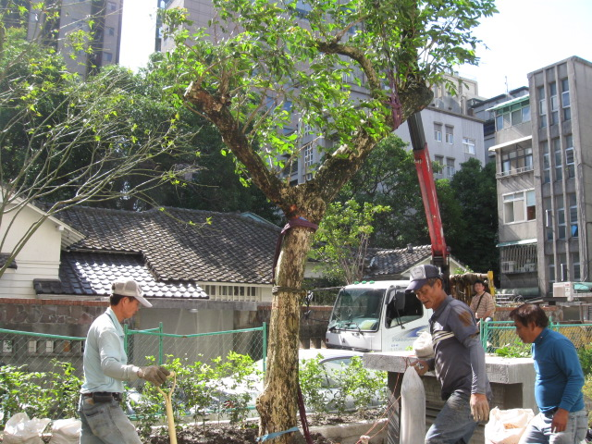
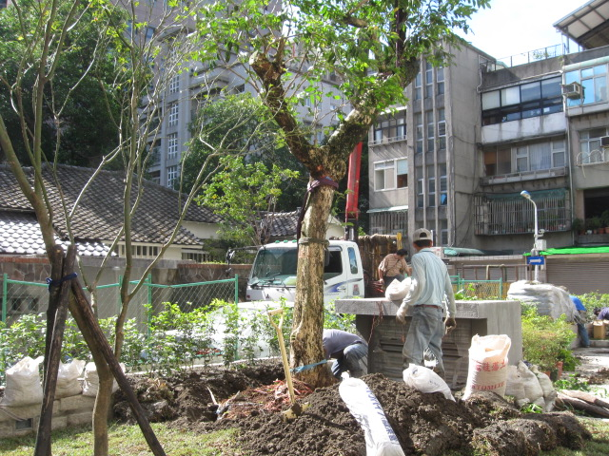
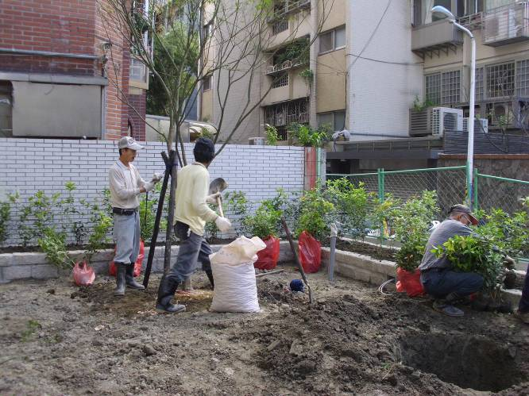
戶外綠化工程印度紫檀回植作業8
2011.11.29
戶外綠化工程印度紫檀回植作業1
2011.11.29
戶外綠化工程香楓種植作業
2011.11.28
231
2011年度目標「成全建立」
【話語建造】
我被你們論斷，或被別人論斷，我都以為極小的事；連我自己也不論斷自己。我雖不覺得自己有錯，卻也不能因此得以稱義；但判斷我的乃是主。
林前四:3-4節
【同來禱告】
主，求幫助我不要太過在乎別人的眼光，勝過祢怎麼看我。當我問心無愧、不覺得有錯時，也提醒我這不代表我就是對的、在祢面前完全無誤。也幫助我克服論斷自己、論斷別人的衝動，因我的眼睛和感覺會失誤。懇求祢常照明我們心中的眼睛，使我們更貼近祢的心意。孩子禱告，是奉主耶穌基督的名，阿們。
【守望代禱】
1.使用執照申請通過
2.影音工程近日簽約
3.裝潢工程招標順利
【結構體工程進度】
- 已完成進度：91.99％
- 未完成工程進度：8.01％
【總工程進度】
- 已完成進度：78.98％
- 未完成工程進度：21.02％

建堂專欄

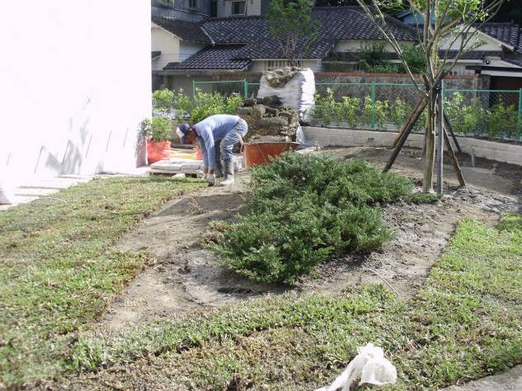
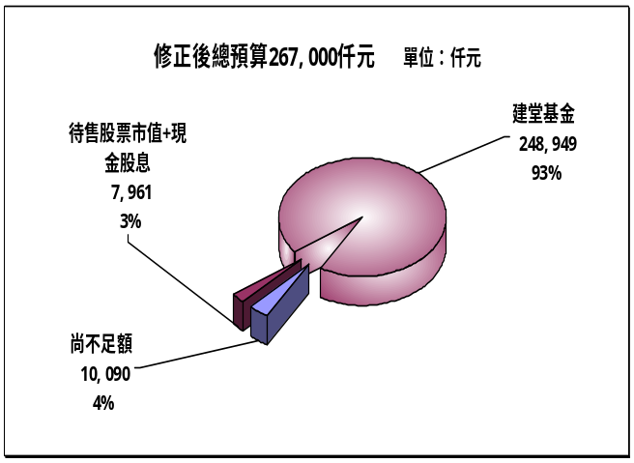
戶外綠化工程草坪覆植2
2011.11.28
【本週建堂工程進度】
進行周邊路面瀝青銑鋪作業
【建堂財務報告2011.12.11】

收入：建堂基金+待售股票及股息256,910仟元支出：已支付建築工程款等180,295仟元截止日建堂結存數 76,615仟元截止日：2011/12/11

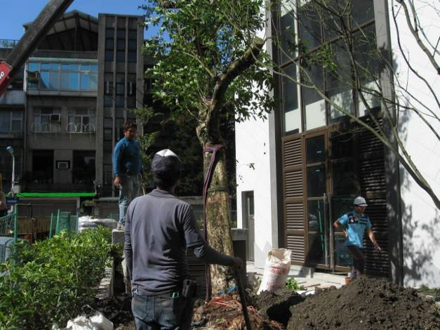
戶外綠化工程印度紫檀回植作業17
2011.11.29

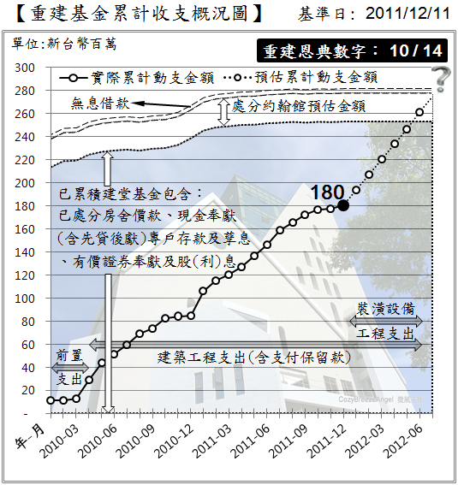

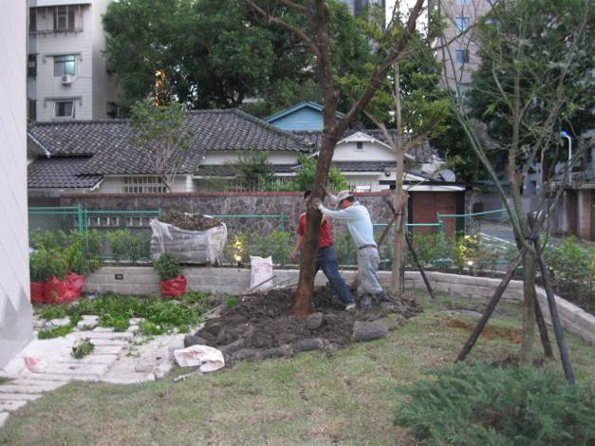
戶外綠化工程杜英回植作業0
2011.11.29

聚 會 一 覽 表
禮  拜 | 類別 | 時間 | 場地 |  | 上週人數
禮  拜 | 第一堂 | 主日14：00 | 華神6樓禮拜堂 |  | 313 | 435
禮  拜 | 第二堂 | 主日15：30 |  |  | 122 | 435
禱  告  會 | 類別 | 時間 | 本週 |  | 上週/次 | 下次聚會時間
禱  告  會 | 類別 | 時間 | 場地 | 內容 / 主理 | 人數 | 下次聚會時間
禱  告  會 | 第一堂會前禱告 | 主日13：50 | 華神6樓 | 謝敏圓長老 | 30 | 12/25
禱  告  會 | 第二堂會前禱告 | 主日14：55 | 華神6樓音樂教室 | 許素菲執事 | 7 | 12/25
禱  告  會 | 禱告會 | 週四19：30 | 和平約翰館 | 總務部/曾昭瑞牧師 | 37 | 12/22
團契．小組 | 松年團契 | 主日15：30 | 華神B1-102室 | 練詩 | 18 | 01/01
團契．小組 | 成人團契 | 主日15：30 | 華神B1-103教室 | 讀書會/練詩 | 35 | 01/01
團契．小組 | 婦女團契 | 週二10：00 | 和平約翰館 | 小組大聚 | 17 | 12/20
團契．小組 | 社青團契 | 週五19：30 | 華神6樓副區 | 新同工時間 | 31 | 12/23
團契．小組 | 青年團契 | 週六19：00 | 華神6樓禮拜堂 | 聖誕晚會 | 47 | 12/24
團契．小組 | 少年團契 | 週六19：00 | 華神6樓禮拜堂 | 聖誕晚會 | 20 | 12/24
團契．小組 | 腓立比小組 | 每月第1、3主日13:00-13:50 | 華神B1-104教室 | 陳詞章執事 | 8 | 01/01
團契．小組 | 腓立比小組 | 每月第三主日 | 組員自行安排 | 謝敏圓長老 | 11 | 12/18
團契．小組 | 腓立比小組 | 每月最後週三19：30 | 小組組員家中 | 林博惠執事 | 7 | 12/28
團契．小組 | 恩惠小組 | 每月第四週三18：30 | 小組組員家中 | 鄭燦然執事 | 9 | 12/28
團契．小組 | 觀景窗小組 | 主日(彈性日期)  18：00 | 和平約翰館 | 莊智皓弟兄 | 6 | 12/18
團契．小組 | 幼子媽媽小組 | 上午10:00 | 曾師母家中 |  | 11大8小
團契．小組 | 甘泉小組 | 週二09：20 | 小組組員家中 | 賴恩慈執事 | 9 | 12/27
團契．小組 | 蘆葦小組 | 每月聚會一次 | 華神B1-104室 | 江婷婷姐妹 |  | 01/15
團契．小組 | 恩慈小組 | 單週三20：00 | 張瑩瑩姐妹診所 | 張瑩瑩執事 | 6 | 12/21
團契．小組 | 醫師小組 | 每月第三週三  20:00 | 組員家 | 林凱信弟兄 | 15 | 12/21
團契．小組 | 良善小組 | 每月第一、三主日13：00 | 華神B1陽光餐廳 | 蕭聖瑜姐妹 | 3 | 01/01
社  區 | 毛線編織班 | 主日15：30 | 華神6樓副區 | 黃淑文姐妹 | 6 | 01/01
社  區 | 國小生命教育 | 週三09：30 | 和平約翰館 | 陳錦慧執事 | 9 | 12/21
社  區 | 日文學習小組 | 週三18：00 | 師大教育大樓 | 乾美穗子姐妹 | 6 | 12/21
社  區 | F .M.媽媽小組 | 週五09：30 | 和平約翰館 | 沈月蓮執事 | 13 | 12/23
聖  歌  隊 | 兒童少年樂團 | 週六14：00 | 華神B1-106教室 | 張以利姐妹 | 9 | 12/17
聖  歌  隊 | 希幔詩班 | 週二20：00 | 和平約翰館 | 范恩惠傳道 | 17 | 12/27
聖  歌  隊 | 提摩太敬拜團 | 主日12：00 | 華神6樓音樂教室 | 劉佩芳姐妹 | 10 | 12/25
聖  歌  隊 | 手鐘團 | 週五18：30 | 曾牧師家中 | 王怡慧師母 | 7 | 12/23


高位症候群
若在高海拔的地方待久一點，人體的兩個感官會受損。一是聽覺遲鈍，不容易聽到別人得聲音。一是視力模糊，站在高處，別人看起來
都很渺小。…這正是大衛的處境，他的地位，是前所未有的高。…他問起這個女人， 有僕人回報道：「她是以連的女兒，赫人烏利亞的妻拔示巴。」
僕人在答覆中，技巧地加入警訊。…他怎麼啦？很簡單。高位症候群。…聽覺不如過去靈敏：聽不到臣僕警告、聽不到良心的忠告，也聽不到主的聲音。當然囉！我們當中有誰能夠攀升到像大衛這樣的高位？…畢竟，我們不是大權在握者。我們可以
了解大衛在某些方面的掙扎：懼怕掃羅、長期匿身曠野…我們有過類似的經驗，
但是 像大衛般在萬人之上、掌握大權的經驗呢?大衛皇宮的陽台是我們從來沒有上去過的。還 是，我們也曾走過一遭?
當時 我不是在陽台，而是在飛機上。我沒有看到美女出浴，但是我看到一位笨手笨腳的空服員，她什麼都 做不好。點汽水，送來果汁、要枕頭，遞來卻是毯子。我…心裡數落。…我想自己有點自鳴得意吧! 我才結束一場演講。…因為上帝知道，我是神國大業的棟樑啊!…當我看著這位空服員，
我看到的 不是一個人，而是一個必需品。但是她的詢問扭轉了這一切。…「您是那位寫了很多基督教書 籍的作家嗎?」
大衛與拔示巴的故事，與其說是關於情慾，倒不如說是攸關權力。故事說到一個男人，大權獨攬、自私自利。他需要聽聽這幾句勸勉：「趁還沒有摔倒之前，先下來吧。」「先是驕傲，再來是墜落───愈自以為是，摔得愈重。」(箴18:16英文信息本)
這必定是上帝恨惡傲慢的原因了。…祂不只不喜歡傲慢，更是深惡痛絕。…「上帝無法忍受傲慢或做作；相信我，這群傲慢自負者終必自食其果。」(箴16:5英文信息本)
摘錄自路卡杜-面對心中巨人

 | 班級別 | 時間 | 下次聚會 |  | 上週  人數 | 下次聚會時間
 | 班級別 | 時間 | 場地 | 內容/主理 | 上週  人數 | 下次聚會時間
 | 福祿貝爾恩物班 | 主日13：30 | 華神B1-106教室 |  | 8 | 01/01
 | 幼幼班 | 主日15：30 | 華神6樓遊戲室 |  | 4 | 01/01
 | 幼兒班 | 主日14：00 | 華神B1-106教室 |  | 10 | 01/01
 | 兒童班 | 主日13：30 | 華神B1-103教室 | 小小的種子/張永龍 | 24 | 12/25
 | 國高中少年主日學 | 主日14：00 | 華神6樓第七琴房 | 江堤莊弟兄  吳雅真姐妹  陳民樺執事 | 6 | 01/08
 | 婦女查經班 | 週四10：00 | 張雅琇長老家 | 出埃及記 |  | 12/29
 | 和平慕道班 | 主日14：30 | 華神B1-102室 | 曾煥雯執事 | 4 | 2012/03
 | 和平查經班 | 主日15：30 | 華神B1-102教室 | 林前7-11章 | 7 | 12/18
 | 和平樂活讀經聚餐 | 每月第四週  主日12：30 | 華神B1餐廳 | 林瑜琳執事 | 45
 | 創世記查經班 | 每月第2週  週六9:00 | 華神6樓禮拜堂 | 蔡茂堂牧師 | 75 | 12/17

本  主  日  12/18 | 主 日 各 項 聖 工 輪 值
本  主  日  12/18 | 聖工項目 | 第一堂(台語) |  | 第二堂(華語)
本  主  日  12/18 | 招待與司獻 | 蕭亦裕、劉永文、趙國玉  許雪珠、李岳儒、高雅怡 |  | 謝敏圓、黃瑞榮、張貞惠  呂英豪、繆芊苔、陳勇愷
本  主  日  12/18 | 新朋友關懷 | 林世光、張瑩瑩 |  | 蕭聖瑜
本  主  日  12/18 | 場地預備組 | 夫婦團契2-黃慶堯、李憲明、墜添成、卓璇慧
本  主  日  12/18 | 場地恢復組 | 恩慈小組-張瑩瑩、李麗梁、吳夏語、林垠庭
本  主  日  12/18 | 音控、投影 | 李憲明、繆昀 |  | 趙恬
本  主  日  12/18 | 影音設備 | 吳夏語
本  主  日  12/18 | 禱告服侍 | 蕭亦裕 |  | 許信裕
本  主  日  12/18 | 攝影 | 許信介 |  | 投影片製作：趙恬
本  主  日  12/18 | 週報印製 |  |  | 見證：詹紫雲
下  主  日  12/25 | 聖工項目 | 聖誕聯合讚美禮拜暨聖禮典
下  主  日  12/25 | 講道 | 蔡茂堂牧師
下  主  日  12/25 | 司會 | 王偉華
下  主  日  12/25 | 司琴 | 周靜瑜
下  主  日  12/25 | 領詩 | 盧亞德
下  主  日  12/25 | 序樂 | 陳長伯
下  主  日  12/25 | 獻詩 | 和平詩班
下  主  日  12/25 | 招待與司獻 | 陳惠周 | 張世娟、許素菲、林博惠、陳詞章、林素心  蕭家緯、林足芳、許信介、陳怡如、謝宇琪
下  主  日  12/25 | 新朋友關懷 | 孫雪卿、卓璇慧、王景仁、游佳樺
下  主  日  12/25 | 場地預備組 | 青年團契2-王沐恩、張仲偉、康主霖、賴文儀、王安雅
下  主  日  12/25 | 場地恢復組 | 青年團契
下  主  日  12/25 | 音控、投影 | 王益章
下  主  日  12/25 | 禱告服侍 | 王偉華
下  主  日  12/25 | 攝影 | 黃士庭 |  | 週報印製：呂英豪
禮拜地點：中華福音神學院（台北市汀州路三段101號)
第一堂台語禮拜：主日下午兩點 第二堂華語禮拜：主日下午三點半
主任牧師：蔡茂堂 電話 2394-7665 E-mail:tsai@hoping.org.tw
宣道牧師：李晶晶 電話 0911-637-297 E-mail:chinglee714@gmail.com
青年牧師：曾昭瑞 電話0920-621-210 E-mail:chaojui.t@gmail.com
關懷牧師：何淑珍 電話0933-632-239 E-mail:jane1910@gmail.com
教會電話：2351-0087(主日將會轉接到教會手機) 傳真：2351-0118
地 址：10649台北市大安區和平東路一段183巷11弄1號1F
網 址：www.hoping.org.tw E-mail：admin@hoping.org.tw

臺北和平基督長老教會
成為萬民的祝福
福音週報
2011年12月18日
NO.1456

禱告系列(五十四)：新約禱告(十四)腓立比
(NT Prayer.14)(Philippi)
主講：蔡茂堂牧師

【講道大綱】
I. 引言：
I will praise the Lord (Ray Boltz)
II.保羅與腓立比教會
(Paul and Philippian Church)
1.神以異象帶領保羅團隊前往馬其頓
(徒16:9-10)
2.保羅在河邊禱告會帶領呂底亞信主
(徒16:13-15)
3.保羅為使女趕鬼與西拉被棍打下監
(徒16:18, 23)
4.保羅西拉夜半歌聲地震帶獄卒信主
(徒16:25-26, 33)
5.保羅將路加留下來牧養腓立比教會
(徒16:10, 39; 20:6)
6.保羅在帖撒羅尼迦得腓立比的資助
(腓4:15-16)
7.保羅在哥林多也得到腓立比的資助
(林後11:8-9)
8.保羅建立以弗所教會後二訪腓立比
(徒20:1, 3)
9.保羅在羅馬坐監時腓立比派人資助
(腓2:25)
10.以巴弗提在羅馬重病腓立比人擔憂
(腓2:26-27)
11.保羅差以巴弗提將信送腓立比教會
(腓2:28)
12.想差提摩太然後自己也四訪腓立比
(腓2:19, 24)
III.保羅為腓立比教會禱告
(Paul’s Prayer for Philippian Church)
1.保羅為腓立比禱告充滿歡喜想念感謝
(腓1:3-5; 林前1:4;帖後1:3)

2.保羅對腓立比蒙恩過程充滿肯定確信
(腓1:6-7;西1:13;西3:10;羅8:30)
3.保羅以耶穌基督的慈悲來想念腓立比
(腓1:8; 太9:36; 腓2:5; 路6:36)
4.保羅祈求腓立比的愛心知識見識增長
(腓1:9;羅10:2;西1:9-10;約壹4:7)
5.保羅祈求腓立比能察驗且坦誠不絆跌
(腓1:10; 羅12:2; 腓2:15; 林前8:13)
6.保羅祈求腓立比靠耶穌結仁義榮耀神
(腓1:11; 約15:5, 8; 西1:10;來12:11)
IV.屬靈的功課(Spiritual Lessons)
1.靠主常常喜樂
(腓1:4;腓4:4;羅14:17;詩16:9)
2.成為福音夥伴
(腓1:5;腓4:3;腓3:10;彼前4:13)
3.神繼續施工中
(腓1:6;加4:19;腓2:13;弗4:13)
4.愛加倍愛倍加
(腓1:9;帖前3:12;可4:24-25;來10:24)
5.愛心真理平衡
(腓1:9;弗4:15;約貳1:2;約壹3:18)
V. 結論：
想念中感恩，祈求時喜樂
(腓1:3-4)
【默想】
1.你對保羅與西拉的夜半歌聲有何感想？
2.保羅與腓立比教會如何成為福音夥伴？
3.保羅為腓立比教會禱告有何屬靈功課？
【金句】
「我每逢想念你們，就感謝我的 神。」
腓立比書一：3

講道內容
禱告系列(五十四)：
新約禱告(十四)(NT Prayer.14)
腓立比(Philippi)
時間：二０一一年十二月四日
經文：腓立比書一章3-11節
主講：蔡茂堂牧師

上禮拜講到保羅為以弗所教會的禱告，在以弗所書中保羅闡述教會的本質是榮耀的。今天要講的也是保羅在監獄中寫的信，內容是教會與傳道人之間很窩心的關係。這是保羅一生傳道中最讓他懷念的一間教會。他如何為他們禱告呢？他感謝他們給予他最多的支持，所以信中有最喜樂的禱告，也是最感恩的禱告。
I. 引言：I will praise the Lord (Ray Boltz)
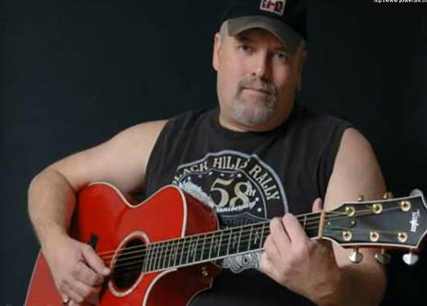
說到感恩，我們來聽Ray Boltz 寫的歌〈Thank You〉：
I dreamed I went to heaven
我夢見我去天堂
And you were there with me
你與我同在那裡
We walked upon the streets of gold
Beside the crystal sea
我們沿著黃金街，水晶海走著
We heard the angels singing
我們聽到天使歌唱
Then someone called your name
然後有人呼喚你的名字
You turned and saw this young man
And he was smiling as he came
你轉身看見一個微笑向你走來的年輕人
And he said friend you may not know me now
他說：朋友，你現在也許不認得我了
And then he said but wait
然後他說：但是，稍等！你回想一下
You used to teach my Sunday School
When I was only eight
當我還是個八歲小男孩時，那時你曾在兒童主日學教過我
And every week you would say a prayer
Before the class would start
每個禮拜在開始上課前，你都會做一個禱告
And one day when you said that prayer
而就在有一天當你做那個禱告時
I asked Jesus in my heart
我請耶穌進入我的心中
Thank you for giving to the Lord
感謝你曾奉獻給主
I am a life that was changed
我的生命才得到改變
Thank you for giving to the Lord
感謝你曾奉獻給主
I am so glad you gave
我感謝你的奉獻
唱歌的這位弟兄，以前沒有人認識他。1990年他寫了第一首歌後馬上爆紅。他一向都是將聖經的故事譜寫成歌，甚至還搭配戲劇演出。使徒行傳記載保羅跟西拉為了救一個被鬼附的女子，結果被打、被關進監獄裡。但是他們在監牢裡還是可以唱歌，而且唱到監獄地基搖動、監門全開了。以下這首歌就是描述這段故事：〈I Will Praise the Lord〉，也是Ray Boltz的作品。
Bleeding in the darkness
在黑暗中流血
The cell was cold and black
牢房又冷又黑
Driven to unconsciousness
被打到失去意識
The stripes on His back
鞭打在背上
He heard a voice call out his name
他聽見有人叫他的名
His mind began to clear
他就清醒過來
And in the darkness Paul replied
在黑暗中保羅回答
Silas I’m here
西拉我在此
Oh my brother Silas
喔我兄弟西拉
Paul uttered with a groan
保羅呻吟說道
Today I thought for sure
今天我很篤定
We were going home
我們回天家
And when I opened up my eyes
當我睜開眼睛
I’d look upon his face
我將見主的臉
But here we are together
但我們一起在此
In this dreadful place
在這可怕處
I will praise the Lord
我要讚美主
I will praise the Lord
我要讚美主
No matter what tomorrow brings
不管明天將會如何
What it has in store
不管前途如何
I will praise the Lord
我知我要讚美主
This may be a prison
或許這是監牢
And these may be chains
或許這是鐵鍊
Still I am free
但我仍自由
Free to praise His name
自由讚美主
And in tribulation
在大災難之中
My heart still sings
我心仍歌唱
He is my Messiah
他是彌賽亞
Yes He is my King of Kings
他是萬王之王
Prisoners started waking up
囚犯漸漸醒來
Singing filled their ears
歌聲縈繞耳邊
Some men started swearing
有人開始咒罵
Others were in tears
有人熱淚盈眶
Then suddenly it happened
此時突然發生變化
There was no mistake
千真萬確地發生了
As Paul and Silas praised the Lord
當保羅西拉讚美主
The walls began to shake
牆壁開始搖晃
I will praise the Lord
我要讚美主
I will praise the Lord
我要讚美主
No matter what tomorrow brings
不管明天將會如何
What it has in store
不管前途如何
I will praise the Lord
我知我要讚美主
Praise the Lord
讚美主
這位歌手2004年宣布退休，讓人更震驚的是，在結婚三十年、生了四個孩子後，2008年他跟大家告白說：「我從小就是同性戀，但家人是保守的基督徒，無法接受，所以我很努力，甚至逼自己結婚、生小孩。但現在我實在不能再騙大家，我必須誠實地告訴大家。」
以前聽那首〈Thank You〉的時候，我們只認得他是音樂家，這次在準備講道資料時才發現這事實。身為牧師，我覺得應該要讓各位知道，Ray Boltz是這樣的一個人，可是他是基督徒，愛主，把音樂的才華奉獻給主，曾幫助人瞭解聖經。他曾一直很努力去做一個正常性取向的人，但沒有辦法。最後選擇讓大家知道他的性取向。
美國大眾的反應呈現兩極，很多基督徒咒罵他，把他過去出版過、讓大家覺得很感動的作品銷毀、燒掉，也有人選擇接納他。當你知道他是一位選擇面對自己、坦白其性取向的不同時，你會如何反應呢？
II.保羅與腓立比教會
(Paul and Philippian Church)
1.神以異象帶領保羅團隊前往馬其頓 (徒16:9-10)
保羅與腓立比教會的關係是怎樣開始呢？當保羅第二趟旅行佈道的時候，在安提阿跟巴拿巴為了馬可吵翻了。巴拿巴想再給馬可一次機會，但保羅覺得不可以，所以兩人就分道揚鑣。巴拿巴跟馬可就坐船從安提阿到居比路，保羅則帶西拉走陸路，並到處設立教會。到了小亞細亞，就是今日的土耳其時，他要往北走，但聖靈不允許，要到每西亞，聖靈也不許可，所以就往西走。
到了特羅亞，保羅在晚上夢見一個歐洲的馬其頓人對他說：「你難道不過來幫我們嗎？」就是這個夢讓保羅決定跨過亞洲，前往歐洲。有人認為基督教是歐洲的宗教，那是誤會，基督教一開始就是在亞洲，直到保羅作了那個夢以後，才跨過亞歐的界線。小亞細亞是土耳其，西邊是歐洲的希臘，而腓立比教會就是歐洲的第一間教會。「在夜間有異象現與保羅。有一個馬其頓人站著求他說：『請你過到馬其頓來幫助我們。』保羅既看見這異象，我們隨即想要往馬其頓去，以為上帝召我們傳福音給那裏的人聽。」（徒16:9-10）既然其他地方沒辦法去，而西邊有需要，保羅就帶一群人跨文化、跨地理，到歐洲去，坐船經過撒摩特喇、尼亞波利，到了馬其頓的第一個城腓立比，也是羅馬的駐防城。
2.保羅在河邊禱告會帶領呂底亞信主 (徒16:13-15)
他一抵達就想先找猶太會堂，以及夢到的男性，居然找不到。一座城市如果有十位猶太男人，他們就會蓋會堂做禮拜。這表示腓立比的猶太男人數量不到十位。只找到一群對猶太教有好感、素來敬拜真神的女性外國人，這些人聚在河邊禱告，保羅就前往那邊和她們禱告，並對她們講道。那時有位婦女叫做呂底亞，她聽了很感動，決定要信耶穌。「當安息日，我們出城門，到了河邊，知道那裏有一個禱告的地方，我們就坐下對那聚會的婦女講道。有一個賣紫色布疋的婦人，名叫呂底亞，是推雅推喇城的人，素來敬拜上帝。她聽見了，主就開導她的心，叫她留心聽保羅所講的話。她和她一家既領了洗，便求我們說：『你們若以為我是真信主的，請到我家裏來住』；於是強留我們。」（徒16:13-15）呂底亞是保羅在歐洲帶領信主的第一個人，可能是中產階級的商人。她知道保羅一行人從亞洲過來，可能沒地方住，於是熱情款待，而這種愛心與接待也成為腓立比教會的特點，使教會充滿愛心。教會經濟不見得太好，因為人少，可是他們願意盡量招待。保羅一行至少有四個大男人，所以呂底亞家的房間應該是夠招待客人，因她一信主就說：「你們若以為我是真信主的，請到我家裏來住」。
3.保羅為使女趕鬼與西拉被棍打下監 (徒16:18,23)
保羅住下來後就前往河邊、路上去佈道。有一位被鬼附的女人，是個奴隸，那個鬼可叫做「明牌鬼」，就是被附身的人會報明牌，使買彩券的人會中獎。她被鬼附後一天到晚喋喋不休，保羅看她很可憐，就把鬼趕出去，結果與她主人的利益相衝突，「她一連多日這樣喊叫，保羅就心中厭煩，轉身對那鬼說：『我奉耶穌基督的名，吩咐你從她身上出來！』那鬼當時就出來了……打了許多棍，便將他們下在監裏，囑咐禁卒嚴緊看守。」（徒16:18,23）那位主人靠被鬼附的女奴賺錢，可能巴結過很多官長，所以主人去報案後保羅與西拉就被抓起來，先被棍棒毆打，又再關起來。這座城是羅馬的城，居民都有羅馬公民證。當時的規定是羅馬人在沒有經過法院公開的審判前，不准以毆打的方式逮捕人。但保羅看起來不像羅馬人，他們也不知道保羅有羅馬公民證，所以這個處置是不當的。
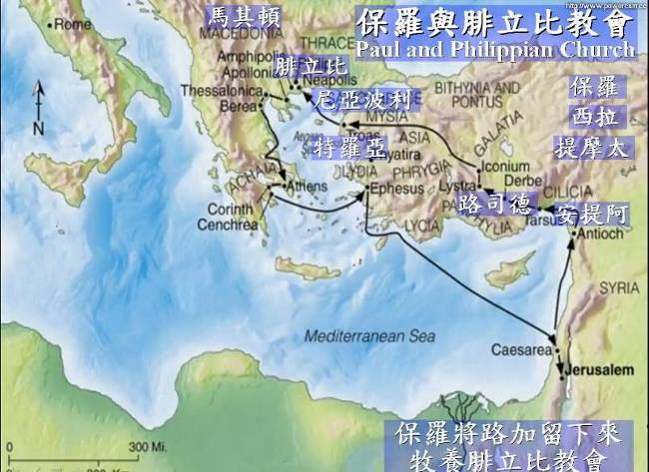
4.保羅西拉夜半歌聲地震帶獄卒信主 (徒16:25-26,33)
保羅與西拉兩人被打昏後，在獄中醒了過來，居然還有力量唱歌。各位有聽過「蝴蝶效應」嗎？聲音不必太大，只要空間對了，一點點的聲音就會引起震動。「約在半夜，保羅和西拉禱告，唱詩讚美上帝，眾囚犯也側耳而聽。忽然，地大震動，甚至監牢的地基都搖動了，監門立刻全開，眾囚犯的鎖鍊也都鬆開了。」（徒16:25-26）監獄震垮了，獄卒想糟糕了，囚犯一定都跑光，明天會被砍頭，乾脆自殺還比較有面子。保羅跟獄卒說，我們沒跑走，你幹嘛自殺？獄卒就問該怎麼辦，保羅說，信主耶穌、接受洗禮。「當夜，就在那時候，禁卒把他們帶去，洗他們的傷；他和屬乎他的人立時都受了洗。」（徒16：33）這是保羅在歐洲傳福音第二個信主的。如果被鬼附的那位女子有信主，那就是三位。
經查證保羅並沒有犯罪，是被誣告的，所以他們被放出來。保羅對此很不滿，認為不能這樣隨意打人、關人，又沒有任何表示就放人，於是秀出自己的羅馬公民證。高層得知自己執法不當，遂向保羅認錯，但也客氣地請保羅離開。保羅堅持執法必須照國家的規定，不可隨意欺負人，如此一來也替腓立比教會爭得一點司法的公義。保羅沒要求賠償，但要求官方要有良心，不要因權勢而討好。此舉對腓立比教會與猶太人有保護的作用。
5.保羅將路加留下來牧養腓立比教會 (徒16:10,39; 20:6)
腓立比官方請保羅離開，但教會需要有人牧養，所以就請路加來牧會。聖經中找不到這樣的說法，需要仔細摸索才能推敲出來。
路加是醫生，也是路加福音與使徒行傳的作者，他在使徒行傳最開始寫著說：「我已經做了前書……」意思是現在要做後書，所以路加福音是前書，使徒行傳是後書。
路加在寫保羅傳記的時候，代名詞都用「他們」，但寫到特羅亞的時候，卻改成「我們」。寫「我們」就代表路加已加入這個佈道團。雖然沒有明寫，但代名詞的變化就能看出端倪。而當「我們」變成「他們」，就代表路加離開了。由此可知，路加與保羅的宣教有關，而且被保羅留在腓立比當牧師十年的時間。
保羅與巴拿巴在安提阿分手後，與西拉抵達路司得，遇見一個年輕人，叫做提摩太，保羅覺得他是可造之材，就帶著一起走。這三人到特羅亞時，「我們」這兩字出現了。「保羅既看見這異象，我們隨即想要往馬其頓去，以為上帝召我們傳福音給那裏的人聽。」（徒16:10）這是在使徒行傳第一次出現「我們」，所以學者說路加是在特羅亞加入保羅的佈道團。當保羅被要求離開腓立比時，又變成「他們」。「於是來勸他們，領他們出來，請他們離開那城。」（徒16:39）所以被關起來受到刑求的是保羅跟西拉，路加與提摩太沒有被打。
此後保羅跟西拉離開腓立比，往帖撒羅尼迦去，路加則留在腓立比，後來提摩太也離開，在哥林多、以弗所幫助保羅。而路加沒有再出現，直到使徒行傳二十章，保羅第二次到以弗所，要趕去耶路撒冷時，在特羅亞再遇到路加。路加從腓立比趕到特羅亞，並護送保羅到耶路撒冷。在保羅被抓時，路加也一直照顧他，直到使徒行傳結束。路加陪了保羅兩段時間，一段是特羅亞到腓立比，時間比較短。後來保羅要回耶路撒冷時，路加才又陪保羅，這趟就一直陪到羅馬去。
「過了除酵的日子，我們從腓立比開船，五天到了特羅亞，和他們相會，在那裏住了七天。」（徒20:6）這裡的「他們」是指走陸路避風頭的保羅跟西拉。之後的代名詞都是「我們」，一直到使徒行傳結束。從這幾段經文中可以猜測，路加曾牧養腓立比教會十年，或許路加比較有愛心，因為他在寫路加福音時，很注意弱勢族群的需要，這可能也讓腓立比教會的人更有愛心。第一個信主的賣布女子很有愛心，而牧會的路加有醫生的背景，更使教會變成很窩心的教會。保羅一想到就會很懷念，他們的愛心很鼓勵保羅。
6.保羅在帖撒羅尼迦得腓立比的資助 (腓4:15-16)
聖經裡面講到的腓立比教會只有三戶，所以起初應該是規模較小的教會。可是當保羅、西拉被趕到帖撒羅尼迦時，腓立比教會還送錢給他們。「腓立比人哪，你們也知道我初傳福音離了馬其頓的時候，論到授受的事，除了你們以外，並沒有別的教會供給我。就是我在帖撒羅尼迦，你們也一次兩次地打發人供給我的需用。」（腓4:15-16）保羅設立不少教會，但最後只有這最新、最小的腓立比教會資助保羅，而且還不止一次。或許因為兩處地理位置相近，物資的給予比較方便之故。
7.保羅在哥林多也得到腓立比的資助 (林後11:8-9)
後來保羅又被猶太人追打，到了哥林多。哥林多教會是大教會很有錢，可是很會計較，對傳道人很苛刻。「我虧負了別的教會，向他們取了工價來給你們效力。我在你們那裏缺乏的時候，並沒有累著你們一個人；因我所缺乏的，那從馬其頓來的弟兄們都補足了。我向來凡事謹守，後來也必謹守，總不至於累著你們。」（林後11:8-9）這一次哥林多與腓立比相隔較遠，但仍然送來了物資。可見腓立比教會真的是讓保羅倍感窩心。
8.保羅建立以弗所教會後二訪腓立比 (徒20:1,3)
此後保羅離開哥林多，到以弗所籌募款項送到耶路撒冷後，再回到母會安提阿，第二趟佈道之旅就結束了。第三次保羅經過加拉太到以弗所，在那裡住了三年。因他在以弗所傳福音太成功，結果與當時的月神廟公結怨，廟公與販售偶像的攤販便示威遊行，使保羅最後還是離開以弗所，到哥林多住了三個月。原本要趕回耶路撒冷過節，聽到有人要謀殺他，所以就走陸路，二次訪問腓立比。「亂定之後，保羅請門徒來，勸勉他們，就辭別起行，往馬其頓去……在那裏住了三個月，將要坐船往敘利亞去，猶太人設計要害他，他就定意從馬其頓回去。」（徒20:1,3）所以保羅去腓立比最少有三次。當時因為趕著回耶路撒冷過節，沒有時間再訪問以弗所，所以在米利都與以弗所的長老告別，覺得以後可能沒有機會見面了。
9.保羅在羅馬坐監時腓立比派人資助 (腓2:25)
果然保羅回耶路撒冷之後就被猶太人抓起來，被貪官污吏關起來，又輾轉來到羅馬坐監。從最初在腓立比建立教會到抵達羅馬剛好十年。當時只被關了一個晚上，但這次被關兩年。儘管已經過了十年，腓立比教會還是派以巴弗提送物資給保羅，讓保羅百感交集。保羅建立了許多教會，只有這間教會還記得自己。「然而，我想必須打發以巴弗提到你們那裏去。他是我的兄弟，與我一同做工，一同當兵，是你們所差遣的，也是供給我需用的。」（腓2:25）
10.以巴弗提在羅馬重病腓立比人擔憂 (腓2:26-27)
沒想到以巴弗提水土不服病得很嚴重，消息傳到腓立比，腓立比人很擔心。「他很想念你們眾人，並且極其難過，因為你們聽見他病了。他實在是病了，幾乎要死；然而上帝憐恤他，不但憐恤他，也憐恤我，免得我憂上加憂。」（腓2:26-27）
11.保羅差以巴弗提將信送腓立比教會 (腓2:28)
保羅把以巴弗提照顧好之後，寫了一封比較短的信，請他帶回故鄉並告訴大家他已康復，這封信就是腓立比書。是很簡短的感謝函，表達保羅對腓立比的感謝。「所以我越發急速打發他去，叫你們再見他，就可以喜樂，我也可以少些憂愁。」（腓2:28）喜樂也是這封書信的特色。
12.想差提摩太然後自己也四訪腓立比 (腓2:19,24)
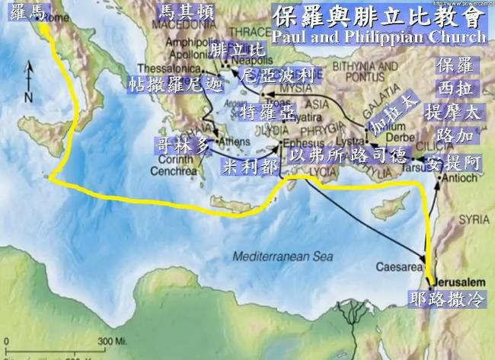
保羅除了差提摩太前去腓立比，也想在出獄後四度造訪腓立比。「我靠主耶穌指望快打發提摩太去見你們，叫我知道你們的事，心裏就得著安慰……但我靠著主自信我也必快去。」（腓2:19,24）但這個心願是否實現，目前我無法查到。保羅在羅馬坐監兩年以後的故事眾說紛紜，聖經只講到他被關兩年，死刑執行後就結束了，可是在這期間他仍存活了一段時間。有人說在這段時間他曾被放出來，因為保羅只是傳基督教，沒有犯大罪，且當時的皇帝比較理性。還有人說他被放出來以後去過西班牙建立教會，甚至是英格蘭，曾有英格蘭考古學家說保羅曾經到過那裡。如果這是真的，那保羅真的有可能回到腓立比。
III.保羅為腓立比教會禱告
(Paul’s Prayer for Philippian Church)
1.保羅為腓立比禱告充滿歡喜想念感謝 (腓1:3-5; 林前1:4;帖後1:3)
保羅為腓立比的禱告雖不長，但充滿了歡喜、想念與感謝之意。「我每逢想念你們，就感謝我的上帝；每逢為你們眾人祈求的時候，常是歡歡喜喜地祈求。因為從頭一天直到如今，你們是同心合意地興旺福音。」（腓1:3-5）保羅每次寫信給教會，都會以對方的優點來感謝上帝，這算是常態。例如：「我常為你們感謝我的上帝，因上帝在基督耶穌裏所賜給你們的恩惠。」（林前1:4）雖然哥林多教會問題很多，但還是有值得感謝上帝的優點與長處。另一個教會被逼迫得很厲害，但他們仍保有信心，所以保羅仍為他們感謝：「弟兄們，我們該為你們常常感謝上帝，這本是合宜的；因你們的信心格外增長，並且你們眾人彼此相愛的心也都充足。」（帖後1:3）所以保羅很會找對方的優點。
每封信裡面都出現「感謝」二字，只有對腓立比教會，保羅是又感謝又歡喜又想念，用了很多動詞。所以對保羅而言，腓立比教會是一間特別的教會。哥林多教會是因為得到上帝的恩惠，所以保羅感謝；帖撒羅尼迦教會是因為在逆境中仍保有信心與愛心，所以保羅感謝。但腓立比教會令保羅感到感謝的原因是因為「同心合意地興旺福音」。這八個字中文翻譯得不太好，其實原文的意思是說「你們是我傳福音的夥伴」。保羅在外面奔走，而腓立比教會是他的夥伴，因而一想到他們，便倍感窩心與懷念。
講到這裡，就想到和平教會的宣關團契，這也是讓我很窩心的一點。為什麼我會來和平當牧師？因為我離開和平幾十年，我們當中有些弟兄姊妹會自動將從和平畢業的、出身的，後來作傳道人的名字、電話及目前服務的單位等資訊蒐集起來。他們自己集合起來為我們禱告、奉獻、打電話、寫信，與我聯絡，維持好幾十年。當我準備到這裡就想到，我在這裡也有「傳福音的夥伴」。所以當和平教會邀請我的時候，我非常想回來，因為這是我心上的教會。這個團契在我回來以前，奉獻是沒有收據，無法扣抵稅額的，不過他們仍對此工作甘之如飴；在我回來之後，便將這個團契納入教會結構，變成我們教會的「宣道部」，有長老，有執事。有時我在傳福音遇到挫折，想放棄的時候，一想到在和平教會有一群人為我禱告，就好像獲得鼓勵一樣，這就是和平的宣關團契。
但在我把他變成「宣道部」時，卻同時被機構化了。非正式的團契是自發性、心甘情願的，但變成正式的部門後，愈做愈艱難，愈找不到人參與，最後晶晶牧師只好動小組的腦筋，希望藉助小組的發展力來宣道。如果你有感動的話，請與晶晶牧師或惠周長老報名參加，作為和平教會與對方之間的窗口，成為傳福音的夥伴。
2.保羅對腓立比蒙恩過程充滿肯定確信 (腓1:6-7;西1:13;西3:10;羅8:30)
因為腓立比教會非常有愛心，所以保羅非常篤定腓立比教會所蒙之恩。「我深信那在你們心裏動了善工的，必成全這工，直到耶穌基督的日子。我為你們眾人有這樣的意念，原是應當的；因你們常在我心裏，無論我是在捆鎖之中，是辯明證實福音的時候，你們都與我一同得恩。」（腓1:6-7）其中「動了善工」是已經完成的事，「必成全這工」則是將來之事，「一同得恩」則是現在發生的事。不管發生什麼事，腓立比教會都一直陪伴著保羅，保羅深信上帝動的工一定會完工，所以腓立比教會的人一定會上天堂。
「他救了我們脫離黑暗的權勢，把我們遷到他愛子的國裡。」（西1:13）其中「脫離黑暗的權勢」及「遷到愛子的國裡」是已經完成的，係指「稱義」；「穿上了新人。這新人在知識上漸漸更新，正如造他主的形像。」（西3:10）其中「穿上新人」、「漸漸更新」、「主的形像」係指「成聖」；「所稱為義的人又叫他們得榮耀。」（羅8:30）其中「得榮耀」就是指「得榮」。
3.保羅以耶穌基督的慈悲來想念腓立比 (腓1:8; 太9:36; 腓2:5；路6:36)
保羅用怎樣的心來想念腓立比？「我體會基督耶穌的心腸，切切地想念你們眾人；這是上帝可以給我作見證的。」（腓1:8）腸子在希臘文裡是指慈悲的意思，耶穌的心腸則是：「他看見許多的人，就憐憫他們；因為他們困苦流離，如同羊沒有牧人一般。」（太9:36）保羅勸我們說：「你們當以基督耶穌的心為心。」（腓2:5）「你們要慈悲，像你們的父慈悲一樣。」（路6:36）雖然馬太說：你們要完全，像天父一樣完全，但我覺得慈悲就能讓我們完全。對他人愈慈悲，人格就愈完全。
4.保羅祈求腓立比的愛心知識見識增長 (腓1:9; 羅10:2; 西1:9-10；約壹4:7)
除了愛心之外，保羅也祈求腓立比教會的知識增長。「我所禱告的，就是要你們的愛心在知識和各樣見識上多而又多。」（腓1:9）一個人很有愛心，但不認識你，你可能會被他害死。例如有個人很愛你，買了十二朵玫瑰花送你，但你對玫瑰花過敏，花送到門口你就休克了。從另一個角度想，如果你愛一個人，你知道他要什麼，就會去做使他歡喜的事情，這樣對方就會開心，會讓你知道更多關於他的事，所以愛心跟知識是一種善性循環。夫妻相處久了之後，對於對方的認識也是出自於愛，是比較深刻的認識。猶太人向上帝也很有愛心，可是卻殺死很多上帝的孩子，因為他們不認識。「我可以證明他們向上帝有熱心，但不是按著真知識。」（羅10:2）母親愛孩子，若處處袒護，不讓孩子學到教訓，以後孩子長大了就容易犯大錯。因為這母親不瞭解人犯了錯，必須要去承擔後果。沒有這種知識的母親，表面上愛孩子，但最後是害了孩子。
「因此，我們自從聽見的日子，也就為你們不住地禱告祈求，願你們在一切屬靈的智慧悟性上，滿心知道上帝的旨意；好叫你們行事為人對得起主，凡事蒙他喜悅，在一切善事上結果子，漸漸地多知道上帝。」（西1:9-10）一開始是知道上帝的旨意，後來變成漸漸知道「上帝」。前面的知道是頭腦的知識，第二個則是因為愛的互動所產生的知識。「親愛的弟兄啊，我們應當彼此相愛，因為愛是從上帝來的，凡有愛心的，都是由上帝而生，並且認識上帝。」（約壹4:7）
5.保羅祈求腓立比能察驗且坦誠不絆跌 (腓1:10; 羅12:2; 腓2:15; 林前8:13)
如果真的能在這樣的知識與愛心上面有成長，保羅認為，這樣會愈來愈明白上帝的心意是什麼，而且會變成一個坦然、不虛假的人，做任何事情還會考慮：這樣做會不會讓別人跌倒？這是保羅最後的禱告。「使你們能分別是非，作誠實無過的人，直到基督的日子。」（腓1:10）當你真的愛上帝，真的去實行時，上帝會讓你能「分別是非」，知道什麼是他喜歡的，什麼是他不喜歡的，如此一來，你就愈來愈清楚，在人與上帝的面前可以更坦然。「誠實」就是「一致」，不假仙的意思，「無過」不是沒有犯錯，而是指「不會讓別人跌倒」。此處和合本的翻譯並不是太理想。
「不要效法這個世界，只要心意更新而變化，叫你們察驗何為上帝的善良、純全、可喜悅的旨意。」（羅12:2）這是對上帝─能夠察驗神旨。「使你們無可指摘，誠實無偽，在這彎曲悖謬的世代作上帝無瑕疵的兒女。你們顯在這世代中，好像明光照耀。」（腓2:15）這是對己─能夠裏外一致。若我們在上帝面前，能像腓立比教會一樣有愛心，我們的人格會慢慢被改變，有一天就沒有裝假的必要。此外，若愛心成長到一種程度，就會考慮「自己這樣做，會不會讓人跌倒」。「食物若叫我弟兄跌倒，我就永遠不吃肉，免得叫我弟兄跌倒了。」（林前8:13）這是對人─能夠體恤扶持。這是保羅為他們的禱告。
6.保羅祈求腓立比靠耶穌結仁義榮耀神 (腓1:11; 約15:5,8; 西1:10; 來13:15)
如果這個禱告真的能夠實現，他們就可以靠著耶穌的恩典，結出仁義的果子來榮耀上帝。「並靠著耶穌基督結滿了仁義的果子，叫榮耀稱讚歸與上帝。」（腓1:11）這是保羅禱告的結語。耶穌曾經說：「我是葡萄樹，你們是枝子。常在我裏面的，我也常在他裏面，這人就多結果子；因為離了我，你們就不能做甚麼……你們多結果子，我父就因此得榮耀，你們也就是我的門徒了。」（約15:5,8）所以靠耶穌、結果子、榮耀父是完整的一件事情。
「好叫你們行事為人對得起主，凡事蒙他喜悅，在一切善事上結果子，漸漸地多知道上帝。」（西1:10）「我們應當靠著耶穌，常常以頌讚為祭獻給上帝，這就是那承認主名之人嘴唇的果子。」（來13:15）經常讚美主，這是嘴唇的果子；個性改變，這是聖靈的果子。這樣的改變若能使他人羨慕而效法，便能結出福音的果子。
IV.屬靈的功課(Spiritual Lessons)
1.靠主常常喜樂 (腓1:4;腓4:4;羅14:17;詩16:9)
我們有一些屬靈的功課。第一個是喜樂。「每逢為你們眾人祈求的時候，常是歡歡喜喜地祈求。」（腓1:4）「你們要靠主常常喜樂。我再說，你們要喜樂。」（腓4:4）「因為上帝的國不在乎吃喝，只在乎公義、和平，並聖靈中的喜樂。」（羅14:17）人的快樂有三種，詩篇提到：「因此，我的心歡喜，我的靈快樂；我的肉身也要安然居住。」（詩16:9）這裡有心、有靈、有身，各有專屬的快樂，但不太一樣。「身安然」，是pleasure，「心歡喜」，是happiness，覺得很幸福，「靈快樂」，是Joy。Joy是指你跟上帝的關係，這樣的喜樂在別人面前不必裝假，自然會去關心別人。這種喜樂就算發生地震、被打、被關也不可能被奪去。最短暫的快樂就是pleasure（身安然），因為這是生理上的滿足。
美國的一位社會心理學家Abraham Maslow認為，人活著就會有需求要去滿足，第一個是「生理需求」，像吃飯喝水，是最基本的需求，但頂多維持四小時，很快又會餓了。再來是「安全需求」，這和生理需求都是屬於pleasure（身安然）的範疇，但只有這樣還不夠。人還會希望有「歸屬感」及「自尊心」，這兩個屬於happiness（心歡喜），能到這個階段就有幸福感。但Maslow覺得這樣還不夠，還需要「自我實現」及「自我超越」，這部分就是Joy（靈快樂）。
2.成為福音夥伴 (腓1:5; 腓4:3; 腓3:10; 羅8:17)
我們要學的第二個功課是如何成為福音夥伴。「因為從頭一天直到如今，你們是同心合意地興旺福音。」（腓1:5）這段若改成「你們是我傳福音的夥伴」比較恰當。要成為福音夥伴，必須先願意為福音一起勞苦：「我也求你這真實同負一軛的，幫助這兩個女人，因為她們在福音上曾與我一同勞苦；還有革利免，並其餘和我一同做工的，他們的名字都在生命冊上。」（腓4:3）其次是願意受苦：「使我認識基督，曉得他復活的大能，並且曉得和他一同受苦，效法他的死。」（腓3:10）保羅沒有被關的時候，是流汗，為了福音拼命工作；被關的時候，是受苦。「如果我們和他一同受苦，也必和他一同得榮耀。」（羅8:17）若你希望將來在上帝面前得獎賞，那現在就必須願意付代價。腓立比教會是跟保羅同負一軛、一同受苦的，所以保羅不覺得孤單，一個是因耶穌與他同在，另一個是教會的扶持。
3.神繼續施工中 (腓1:6; 加4:19; 腓2:13；弗4:13)
「我深信那在你們心裏動了善工的，必成全這工，直到耶穌基督的日子。」（腓1:6）雖然已動工，但尚未完成，所以仍在施工中。我在美國時，女兒正值叛逆期，其他同年紀的孩子可能會在房間門口掛上「請勿打擾」或是「內有惡犬」之類的告示牌，以維護自己的隱私，但她是在門上掛了「God is Not Finished with Me Yet.」（上帝對我的善工尚未完成）。很多父母對於成長中的孩子很著急，覺得什麼都不對，其實上帝對孩子還在施工，孩子尚未成形，不必著急。
正在施工的路一定崎嶇不平，正在施工代表仍有缺點，但也代表上帝仍未放棄。所以遭遇困難想放棄時，不妨想想「God is Not Finished with Me Yet.」這段話。上帝既然還在動工，自己就不要放棄。保羅有幾句勉勵的話，我們留心思想：「我小子啊，我為你們再受生產之苦，直等到基督成形在你們的心裡。」（加4:19）「因為你們立志行事都是上帝在你們心裡運行，為要成就他的美意。」（腓2:13）「直等到我們眾人在真道上同歸於一，認識上帝的兒子，得以長大成人，滿有基督長成的身量。」（弗4:13）信主的過程就是一直在施工，如果我們瞭解的話，對於要受洗的人就不必苛責太多，我們給他們鼓勵與時間來改變就好了。
4.愛加倍愛倍加 (腓1:9; 帖前3:12; 可4:24-25; 來10:24)
Agape Abound（愛加倍愛倍加）。愛如何增長？「我所禱告的，就是要你們的愛心在知識和各樣見識上多而又多。」（腓1:9）所有的物質都是愈用愈少，只有愛是愈用愈多。試著愛一個人，你的愛心會愈來愈多。「又願主叫你們彼此相愛的心，並愛眾人的心都能增長，充足，如同我們愛你們一樣。」（帖前3:12）「又說：『你們所聽的要留心。你們用甚麼量器量給人，也必用甚麼量器量給你們，並且要多給你們。因為有的，還要給他；沒有的，連他所有的也要奪去。』」（可4:24-25）如果愛人的心很吝嗇，耶穌的愛也會比較小，愛人的心愈慷慨，耶穌的愛也會更慷慨。當你敢用更多的愛去愛人時，耶穌也會用更多的愛來愛你，因為他知道他給你的愛是有用的。「又要彼此相顧，激發愛心，勉勵行善。」（來10:24）
5.愛心真理平衡 (腓1:9;弗4:15;約貳1:2;約壹3:18)
最後是平衡的問題。「我所禱告的，就是要你們的愛心在知識和各樣見識上多而又多。」（腓1:9）不只是愛心多就好，還要有知識與見識。愛與真理要平衡，才不會出問題。「惟用愛心說誠實話，凡事長進，連於元首基督。」（弗4:15）真理與真相都很重要，可是沒有愛心的真相有時候很可怕，畢竟赤裸裸的真相傷人很重。當醫生診斷出患者罹患重症時，必須告知患者。但醫生煩惱的不是要不要告訴患者，而是「怎麼」告訴患者，才不會造成太大的傷害，有這樣的想法就是愛心。如果只有真理，會傷人很深，所以愛跟真理要同時存在，才是「真愛」。「愛你們是為真理的緣故，這真理存在我們裏面，也必永遠與我們同在。」（約貳1:2）「小子們哪，我們相愛，不要只在言語和舌頭上，總要在行為和誠實上。」（約壹3:18）
「Love without Truth is Hypocrisy.」（沒有真理的愛是虛偽），「Truth without Love is Cruelty.」（沒有愛的真理是殘酷）。我們必須維持愛心與真理的平衡。
V. 結論：想念中感恩，祈求時喜樂
(腓1:3-4)
保羅的禱告一開始說：「我在想念你們的當中，感謝上帝的恩典。」GRACE（恩典）就是「God's Riches At Christ’s Expense」（我們因基督犧牲而蒙神恩）。什麼時候會喜樂呢？就是為別人禱告的時候。因為我們把耶穌擺在最上面，把別人擺在前面，自己在最下面為別人禱告。Jesus>Others>Yourself，才能真正獲得JOY（喜樂）。

禱告
主耶穌，我們謝謝你，讓我們看到歐洲第一個教會，雖然很小很窮，但他們這麼的疼愛保羅，保羅雖然因為福音的緣故被打、被抓去坐牢，可是他為我們留下這一篇小小的、充滿感恩的腓立比書。這個短短的禱告讓我們知道，我們怎樣在主你的面前學習，靠主喜樂，而不是靠環境、靠肉體的滿足。主啊，請把這樣的Joy賜給我們，讓我們向腓立比教會學習如何成為福音的夥伴，如何與和平教會的傳道人成為很好的朋友。主啊，讓我們在主的恩典中互相鼓勵，在想念中感恩，在代求時喜樂。禱告奉耶穌基督的名，阿們。


全新樂活讀經計劃
2011年12月19日2011年12月23日
日期 | 經 文 | 默 想 題 目
12/19  （一） | 哥林多前書  第七章 | 在這一章中對於婚姻的教導是什麼？你有何看法與學習？
12/20  （二） | 哥林多前書  第八章 | 基督徒是否可以吃祭拜偶像後的食物？保羅的教導是什麼？你的看法與經驗是什麼？
12/21  （三） | 哥林多前書  第九章 | 15-27節，保羅放棄享用他的權柄的原因為何？你有何看法與學習？
12/22  （四） | 哥林多前書  第十章 | 23-33節中教導基督徒飲食的原則為何？你有何看法與學習？
12/23  （五） | 哥林多前書第十一章 | 7-15節中說，婦女在聚會中需蒙頭的原因為何？你有何看法？如何應用在現今教會中？

